РЕСПУБЛИКА БЕЛАРУСЬ

ПАСПОРТ 2689
воинского захоронения (учётный номер)
(захоронение жертв войн)

1. Место и дата захоронения: Могилёвская обл., Круглянский р-н, Тетеринский с/с, д. Глубокое ,
1943 год
2. Вид захоронения: Воинское захоронение - индивидуальная могила
3. Охранная зона (границы захоронения): 1.95 м. х 1.85 м.
4. Краткое описание захоронения и его состояние:
Воинское захоронение находится в центре д.Глубокое. На могиле на бетонном постаменте установлена мраморная плита с изображением А.С.Лукашевича. Около могилы находится цветник с бетонной окантовкой. К памятнику ведет бетонная дорожка. Ограждения не имеется. Состояние захоронения удовлетворительное.
5. Количество захороненных:
Все  го | В том числе по категориям |  |  |  |  |  |  |  | Из них |  | Примечание
 | военнослужащих |  | участников сопротивления |  | военнопленных |  | жертв войн |  |  |  | Примечание
 | известных | неизвестных | известных | неизвестных | известных | неизвестных | известных | неизвестных | известных | неизвестных | Примечание
1 | - | - | 1 |  | - | - | - | - | 1 | -

6. Персональные сведения о захороненных:
№  п/п | Воин  ское зва  ние | Фамилия | Собственное имя | Отчество  (если таковое имеется) | Дата  рожде  ния | Дата гибели или смерти | Место первичного захоронения | Место службы | Место рождения  и призыва
1 | партизан | Лукашевич | Алексей | Степанович | 03.06.1924 | 13.11.1943 | д.Зеленьково  Круглянского района  Могилевкой области | 28 партизанский отряд 8-й Круглянской партизанской бригады,  разведчик-подрывник. | д.Ухвалы, Крупский район, Минская область.
7. Кто осуществляет уход за захоронением: Тетеринский сельисполком, ГУО «Тетеринская средняя школа»,
ЗАО «АСБ-Агро Тетерино»
8. Фотоснимок захоронения 9. Карта расположения
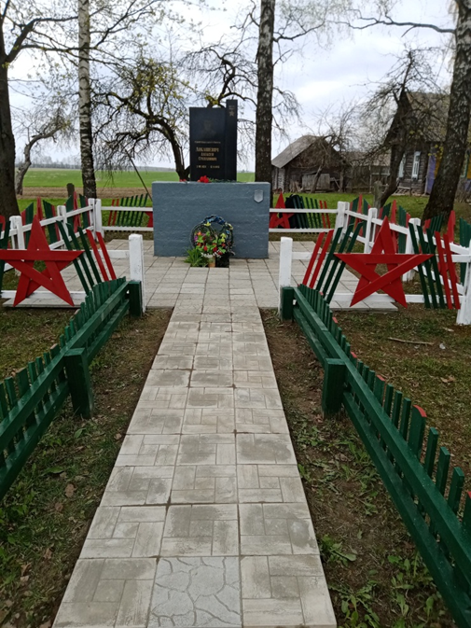

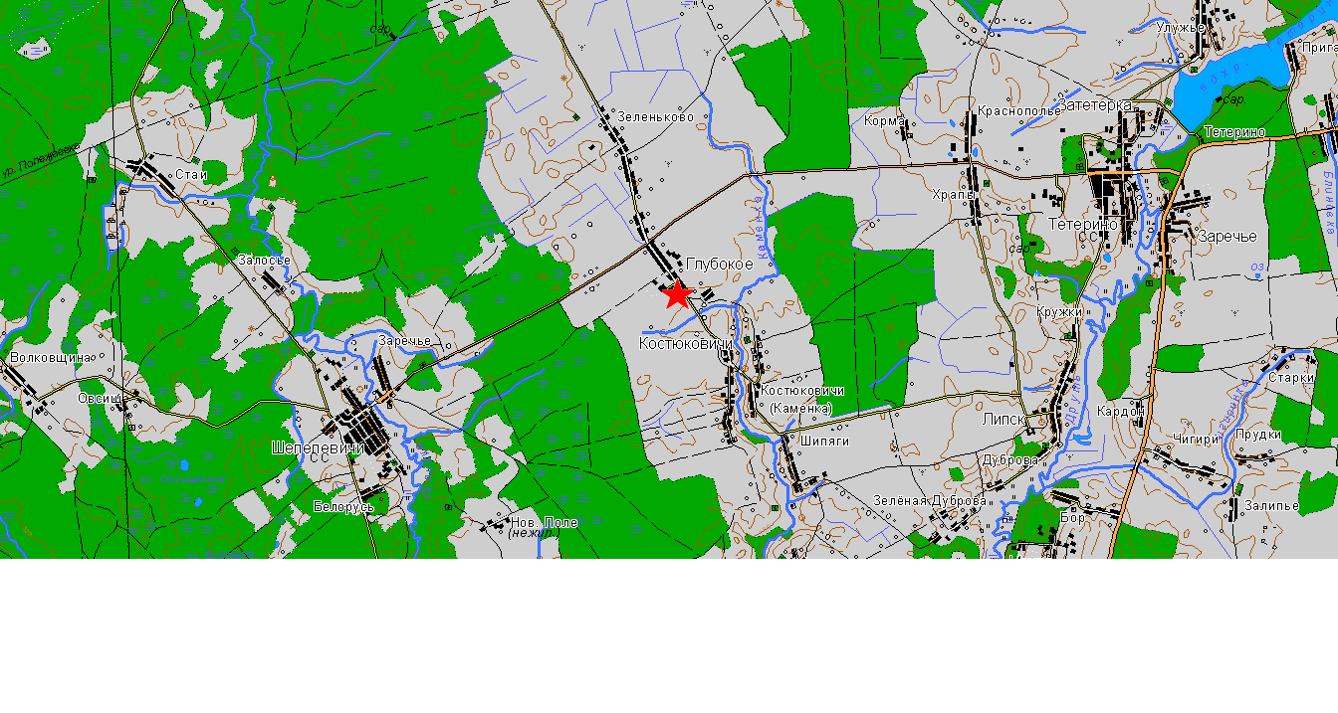

10. Дополнительная информация:
Алексей Степанович Лукашевич родился 3 июня 1924 года в деревне Черноосово ныне Крупского района Минской области в семье служащего.
25 апреля 1942 года Алексей, стал партизаном-разведчиком 28-го комсомольско-молодёжного отдельного отряда 8-й Круглянской партизанской бригады Могилёвской области. Он подорвал свой первый эшелон 24 мая 1942 года в районе станций Трацилово — Толочин. В ходе диверсии был повреждён паровоз и уничтожено 2 вагона с продуктами.
В составе 28-го партизанского отряда действовал на территории Белоруссии, в том числе в Могилёвской, Минской и Витебской областях. К осени 1943 самостоятельно подорвал 9 эшелонов противника, участвовал в разгроме 5 волостных укреплений, 2 раза повреждал телефонную линию связи немцев.

13 ноября 1943 года Лукашевич с группой подрывников попал в немецкую засаду, когда возвращался с боевого задания. Партизаны приняли бой, заняв круговую оборону. Будучи смертельно раненным, Алексей подорвал себя и окруживших его немцев гранатой, убив троих из них. Похоронен в деревне Глубокое.
Указом Президиума Верховного Совета СССР от 15 августа 1944 года с формулировкой «за образцовое выполнение правительственных заданий в борьбе против немецко-фашистских захватчиков в тылу противника и проявленные при этом отвагу и геройство и за особые услуги в развитии партизанского движения в Белоруссии» Лукашевичу Алексею Стефановичу посмертно было присвоено звание Героя Советского Союза.

11. Подписи уполномоченных представителей:

Местного исполнительного Председатель Круглянского районного
и распорядительного органа исполнительного комитета
базового территориального
уровня

МП ______________С.И.Полонников
«___» _________________ 20 г.
Военного комиссариата Начальник обособленной группы
(Круглянского района)
МП военного комиссариата
Белыничского и Круглянского районов
«___» _________________ 20 г. ______________ В.М.Швайковский

